Copyright ©2021-2099 jiangnan. All rights reserved

**程序要求：**

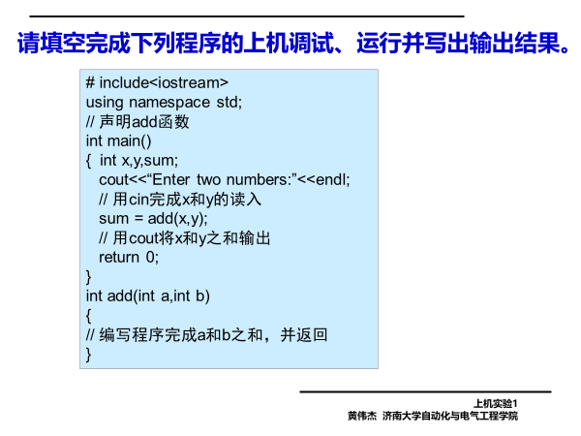

**程序代码：**

#include <iostream>

using namespace std;

int add(int a,int b);

int main()

{

int x,y,sum;

cout<<"Enter two numbers:"<<endl;

cin>>x>>y;

sum=add(x,y);

cout<<sum<<endl;

system("pause");

return 0;

}

int add(int a,int b)

{

int sum;

sum=a+b;

return sum;

}

**程序结果：**

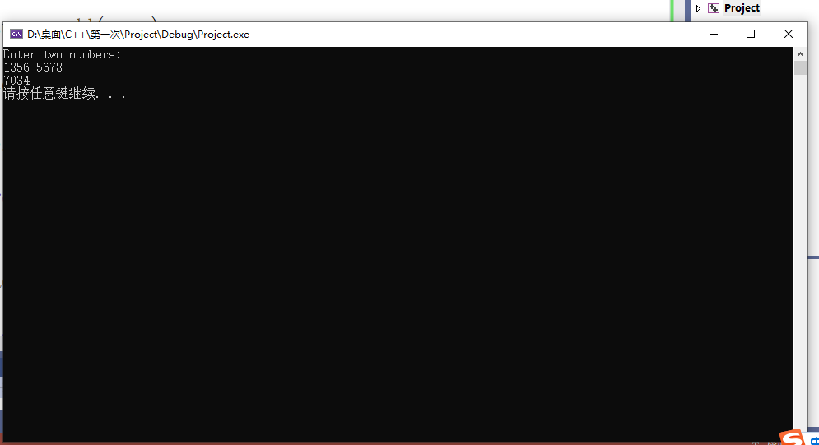

**感想心得：**

这次是学习c++来第一次上机，总的来说第一次上机并不难，主要是让我们学会vs2017软件的使用，学会该软件的编辑，编译，连接和运行。然后初步了解c++源程序的基本结构，学会使用简单的输入输出操作。总的来说第一次上机不是很难。